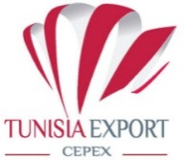 | FORMULAIRE
 | DEMANDE DE PARTICIPATION

Forum économique Tuniso-algérien
03 Octobre 2023 à Alger

Raison Sociale :
Secteur d’activité :

1er Responsable :
Participant(s) :
Fonction :
Adresse :
Tél: Fax : Mobile :
E-mail : Site web:
Produits :

Export vers l’Algérie : Oui Non
Implantation en Algérie : Oui Non
Centres d’intérêt :
Export
Partenariat
Implantation
Autres :
Walid BEN MOUSSA
Tél : 71 130 320 / Poste : 1310
Email: wbenmoussa@tunisiaexport.tn

Signature et Cachet de l’Entreprise

